УРОК № 23
1. Тема урока: Когда изобрели велосипед?
2. Цель урока: 1) Познакомить с историей появления и усовершенствования велосипеда, с устройством велосипеда; учить безопасно использовать велосипед в повседневной жизни. 2)Формировать умение ставить перед собой задачи и проблемные вопросы, находить пути их решения.

Ход урока
1.Организационный момент .
2.Актуализация знаний. Стадия «Вызов»
-Человек, как существо разумное, не может изо дня в день просто просыпаться, наедаться и снова засыпать. Его разум требует работы. И человек изобретает. Масса вещей, к которым мы привыкли, возникли благодаря беспокойным изобретателям. Игра «Угадай вещь».

-С какой вещью я вас сегодня познакомлю, вы узнаете, если отгадаете загадку.

Держусь я только на ходу.
Если встану - упаду. (слайд 1)

Дети. - Велосипед.

3. Формулировка темы урока.

Тема: когда изобрели велосипед? (слайд 2)

Прием «Верные и неверные утверждения» (слайд 3)
- Я предлагаю вам поиграть в игру «Верите ли вы?» На каждой парте лежит карточка, на обратной стороне в табличке записаны номера с 1 по 8. Я буду читать вопросы, начинающиеся со слов «Верите ли вы, что…». Вы думаете и ставите знак «+», если вы верите, или «-», если не верите.
1 | 2 | 3 | 4 | 5 | 6 | 7 | 8

Вопросы:
1…первый велосипед изобрели более двухсот лет назад.
2…он был деревянный.
3…у велосипеда не было педалей.
4…самокат, паук, костотряс, драндулет - это всё название одного транспорта.
5…есть велосипед с одним колесом.
6….есть двухместный велосипед
7…есть специальные дорожные знаки и правила для велосипедистов
8….на велосипеде по улицам можно ездить только с 14 лет.

-Отложите ваши листочки. Мы вернемся к ним после изучения нового материала и проверим, правильно ли вы думали.
4.Формулировка целей урока (детьми).
-Скажите пожалуйста, есть ли минусы в вашей таблице. Что вы не знаете?

-Как раньше назывался велосипед?
-Как он выглядел?
-Какие бывают велосипеды
С какого возраста можно ездить на велосипеде по улицам города?

Вот это нам и предстоит узнать на уроке.

-А где можно добыть нужную нам информацию? (В КНИГАХ, ЭНЦИКЛОПЕДИЯХ, В ИНТЕРНЕТЕ,
ПОСМОТРЕВ ФИЛЬМЫ ПО ТЕЛЕВИДЕНИЮ) Выставка книг.
5.Работа над темой урока (презентация).
В 1813 году в Германии появился двухколёсный велосипед. Движение тяжёлой конструкции осуществлялось отталкиванием ногами от земли. Видимо поэтому и назвали машину велосипедом, что означает «быстрая нога» (слайд )
- Посмотрите, чем он отличается от современного велосипеда?
У - Нет педалей, руля.
В 1817 году в Германии появился двухколесный велосипед.Это была тяжелая жесткая конструкция с равновеликими деревянными колесами, усиленными железными обручами. Движение осуществлялось отталкиванием ногами от земли. Видимо, поэтому и назвали новую машину велосипедом — ведь в переводе «велосипед» означает «быстрая нога».
Передвигаться на нем было неудобно, седока трясло. Прозвали эту машину тогда «костотряс». (слайд )
Следующим изобретением был «паук». Вместо деревянных колёс на этом велосипеде появились металлические обручи с большим количеством спиц. Металлические обручи покрывали резиновыми шинами. «Пауки» имели рычаги управления и педали. (слайд )
- Шло время менялся вид велосипеда, менялись его названия: самокат, “костотряс”, “паук” «драндулет» и только1892 года назад он получил свое нынешнее имя – велосипед, что в переводе означает “быстрая нога”.(слайд )
6. Физ.минутка.
Зайка серенький сидит
И ушами шевелит
Вот так, вот так
Он ушами шевелит!
Зайке холодно сидеть,
Надо лапочки погреть
Вот так, вот так
Надо лапочки погреть!
Зайке холодно стоять
Надо зайке поскакать.
Вот так, вот так
Надо зайке поскакать.
Зайку волк испугал,
Зайка тут же убежал.
7. Работа по теме урока. Устройство велосипеда. (слайд )
-Назовите, как устроен велосипед? А какую роль выполняют все эти детали, мы сейчас услышим.
Руль – устройство для управления движением в заданном направлении.
Фара – фонарь для освещения дороги.
Шина – резиновая оболочка(покрышка) с резиновой камерой, наполненной сжатым воздухом. Укрепляется на ободе колеса, чтобы улучшить движение.
Спица – металлический стержень, служащий для соединения ступицы колеса с ободом.
Педаль – ножной рычаг в велосипеде.
Рама – несущая часть велосипеда.
Обод – наружная часть колеса в виде круга, опирающаяся на спицы и обтягиваемая сверху шиной.
- Молодцы, вы теперь знаете, как устроен велосипед.
8. Работа по теме урока. ПДД. (слайд )
-А сейчас мы будем говорить о правилах дорожного движения. Без этого нельзя управлять велосипедом.
- С какого возраста можно выезжать на дорогу? (слайд )
- Где можно кататься на велосипеде?
- Можно ли вам выезжать на проезжую часть? (слайд )
- Что обозначают эти знаки? 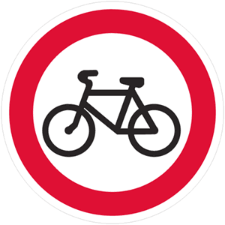 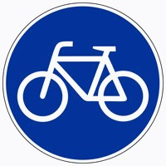
9. Работа по теме урока. Виды велосипедов. (слайд )
– Молодцы! Ребята, давайте посмотрим друг на друга, мы все разные. Маленькие и большие, сильные и слабые, дети и взрослые. И каждый человек при желании должен подобрать велосипед для себя. Какие велосипеды знаете вы? Все велосипеды делятся на дорожные, спортивные, подростковые, детские и специальные. Мне хочется показать вам разные велосипеды.
Дорожный – это велосипед для езды по городу и небольших прогулок по ровной местности.
Спортивный – позволяет совершать длительные прогулки, для занятий спортом.
Подростковый – для ребят подросткового возраста.
Детский – для детей. Чаще всего это первый велосипед у ребёнка.
Велоколяска – это велосипед и коляска.
Тандем – 2 местный велосипед, оба седока вращают педали, а контроль над управлением осуществляет едущий впереди.
Грузовой – для перевозки небольших грузов.
Цирковой – колёсное транспортное средство для выполнения цирковых трюков.
10. Чем полезен велосипед? Ответы детей. (слайд )
- Велосипед помогает сохранить и укрепить здоровье человеку
- Велосипед помогает развивать выносливость
- При езде на велосипеде сохраняется чистота окружающей среды
- При езде на велосипеде , на дорогах сохраняется дорожное покрытие.

11. Подведение итогов урока. Рефлексия.
Разбор ситуаций
В жизни человека бывают разные ситуации и надо уметь находить правильные решения, оказавшись в них. Мудрая Черепаха предлагает вам задания:
№ 1. Вы катаетесь на велосипеде и увидели старого друга. Он стоит на другой стороне улицы, радостно машет рукой и кричит: “Езжай скорее сюда, будем кататься в моём дворе!” Ваши действия?
№ 2. Вы катаетесь на велосипеде. К вам подходит ваша одноклассница и просит: “Покатай меня, пожалуйста!” Ваши действия?
№ 3. Ваш друг катается на велосипеде. Он решил показать своё мастерство и убрал руки с руля, снял ноги с педалей. Чем закончится такая езда?
– Какой можно сделать вывод?

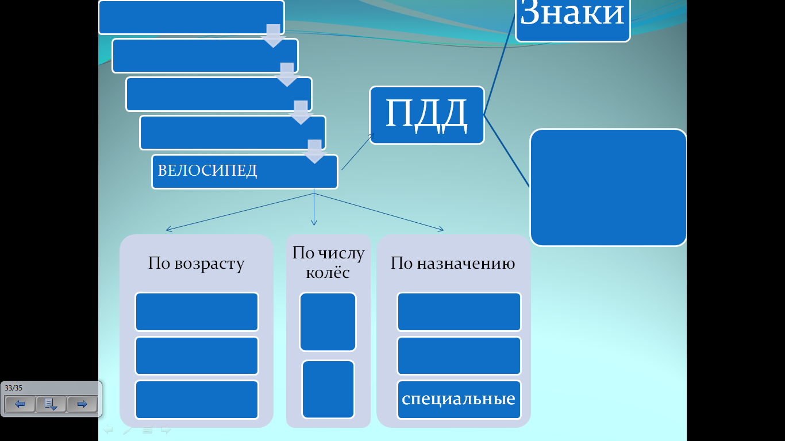
- А теперь давайте вернемся к нашей игре в начале урока (Игра «Верите ли вы, что…»)

Что нового вы узнали на уроке?
Какое задание вам больше понравилось?
На каком этапе вам прошлось особенно трудно?

- Оцени свою работу. Закрась кружок синим или красным цветом. Отлично – синий, Проблемы – красный.

